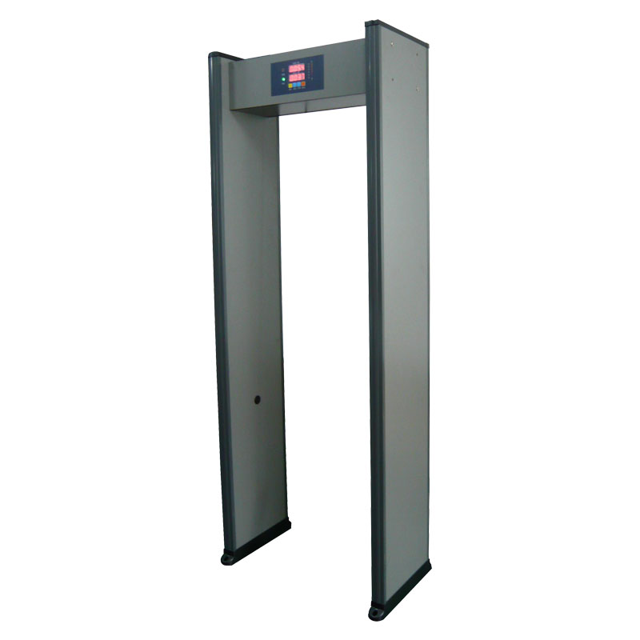
金属安检门
符合标准
□电器参照EN60950安全标准执行
□辐射参照EN50081-1标准执行
□抗干扰参照EN50082-1标准执行
□国家标准GB15210-2003
技术参数
外接电源 | 215V~230V,频率：50/60HZ
工作环境 | -20℃~45℃
工作频率 | 根据安装环境自行调节
运输全重 | 约60公斤；整机重量：71公斤
外形尺寸 | （mm）2220(高)×820(宽×630(深)
通道尺寸 | （mm）2000(高)×700(宽×560(深)
功 耗 | 35W
外观颜色 | 深灰,银白,深蓝

产 品 特 点 介 绍
1 | 四个相对应的红外发射、接收器，杜绝探测死角。
2 | 采用微处理器数码控制技术、抗干扰能力强，可自动统计通过人数和报警次数。
3 | 可独立使用，也可多台同型号探测门并网工作（间距最小可达40CM），满足人员流量大的要求。
4 | 工作参数具有密码保护功能，防止非授权人员修改参数。
5 | 经济实用美观，拼装式结构，安装方便。
6 | 符合EMC电磁辐射标准：对心脏起搏器佩带者、孕妇、胶卷和磁记录材料无损害。
7 | 安装简单：只需要把自配的四颗固定螺丝固定门板底角，插上220V电源即可投入使用。

